Rataosan Ylivieska– Iisalmi sähköistys palvelee erityisesti Suomen metsäteollisuutta ja kemianteollisuutta. Siilinjärven ja Ruokosuon välinen sähköistys liittyy kiinteästi Ylivieska–Iisalmi-rataosan sähköistykseen muodostaen kannattavan sähköistyskokonaisuuden. Hanke avaa uuden sähköistetyn reitin Savon radalta ja Kainuusta länsirannikon satamiin.

nykytila
Ylivieska-Iisalmi -rata (154,5 km) on yksiraiteinen sähköistämätön rata. Vuonna 2018 radan tavaraliikenne oli 1,5-1,9 milj. tonnia. Rataosan kuljetukset muodostuivat pasutteen ja lannoiteteollisuuden kuljetuksista, kaivosten kuljetuksista sekä raakapuun kuljetuksista. Tavaraliikenteen lisäksi rataosalla liikennöi kaksi ostoliikenteeseen perustuvaa henkilöjunaparia/vrk.

Siilinjärvi–Ruokosuo-rataosa (5,5 km) on yksiraiteinen ja sähköistämätön. Rataosalla on vain tavaraliikennettä, joka palvelee Yaran tuotantolaitoksen kuljetuksia. Vuonna 2018 kuljetuksia oli 0,4 milj. tonnia.

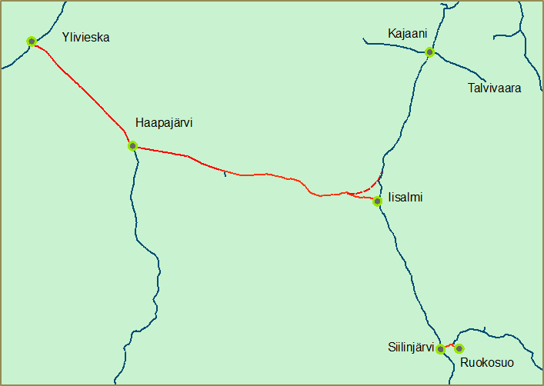
VAIKUTUKSET
- Tavarajunien liikennöintikustannukset pienentyvät 3,1 M€/vuosi
- Teollisuuden kilpailukyky paranee
- Junaliikenteen terveydelle haitalliset päästöt vähenevät,
- Junaliikenteen hiilidioksidipäästöt vähenevät 6400 tonnia/vuosi

- Radan kunnossapitokustannukset kasvavat 0,20 M€/vuosi
- Valtion ratamaksutulot vähenevät 0,60 M€/vuosi
- Rakennusaikana ei aiheudu pitkiä liikennekatkoja. Liikenne voidaan hoitaa pistemäisten nopeusrajoitusten avulla
Ylivieska–Iisalmi-rataosan ja Iisalmi–Kontiomäki rataosien välillä ei ole kolmioraidetta, minkä vuoksi mm. Ylivieskan ja Kontiomäen välillä liikennöivät junat on käännettävä Iisalmen ratapihalla.

hanke ja tavoitteet
Tavoitteena on parantaa rautatiekuljetusten kustannustehokkuutta, teollisuuden kilpailukykyä ja vähentää kuljetusten aiheuttamia haitallisia päästöjä. Hanke sisältää rataosien Iisalmi–Ylivieska ja Siilinjärvi– Ruokosuo sähköistämisen sekä Iisalmen sähköistetyn kolmioraiteen rakentamisen. Sähköistettävää raidetta on yhteensä 166 km. Hankkeeseen sisältyy myös kahden ristikkosillan avartaminen sekä raiteen alentaminen kymmenen ylikulkusillan kohdalla. Hanke avaa uuden sähköistetyn reitin Savon radalta ja Kainuusta länsirannikon satamiin.

aikataulu
- Hankkeen toteutus alkaa vuonna 2019 ja kestää vuoden 2023 loppuun saakka.

kustannukset
Hankkeen kustannusarvio on 55 M€, (MAKU130, 2010=100)

Hankkeen tilanne

Hanke on edennyt toteutusvaiheeseen. Maastotyöt käynnistyvät Iisalmen kolmioraiteen maaperätutkimuksilla keväällä 2020. Sähköistyksen rakentaminen käynnistyy Siilinjärvi-Ruokosuo osalta syksyllä 2020 ja Ylivieska-Iisalmi osalta keväällä 2021. Sähköistystöiden lisäksi raidetta alennetaan kahdeksan ylikulkusillan ja kahden ratasillan kohdalla, raiteen alennukset toteutetaan kesällä 2021.

Kustannusarvio
Hankkeen kustannusarvio on 55,0 M€ (MAKU 130, v.2010=100), josta Ylivieska-Iisalmi sähköistys 44 M€,
Iisalmen kolmioraide 9,5 M€ ja Siilinjärvi-Ruokosuo sähköistys 1,0 M€. Ylivieska-Iisalmi-rataosan kustannusarvio sisältää sähköistyksen ohella Koljonvirran ja Kalajoen ristikkosiltojen avartamisen ja raiteen alentamisen kymmenen ylikulkusillan kohdalla.

Hankkeen muut tiedot
Laaditun ennusteen mukaan hankkeesta hyötyvä kokonaisliikenne vuonna 2025 on 2,6 milj. tonnia. Tästä noin 1,45 milj. tonnia on Siilinjärven Yaran tuotantolai-toksen kuljetuksia, josta noin 0,75 milj. tonnia kulkee molempien sähköistettäväksi suunniteltujen rataosien läpi. Ennusteessa on otettu huomioon pasutekuljetusten huomattava väheneminen ja Pyhäkummun kaivoksen ehtyminen vuoteen 2018 mennessä. Terrafamen kaivoksen kuljetusten ennustetaan jatkuvan noin 0,4 milj. tonnin tasolla vuodessa.

Lisäksi ennusteessa on otettu huomioon myös, että Ylivieska–Iisalmi-rataosan sähköistäminen yhdessä Iisalmen kolmioraiteen rakentamisen kanssa mahdollistaa Kainuun ja Pietarsaaren välisten raakapuukuljetusten (noin 0,43 milj. tonnia/vuosi) reitittämisen Iisalmen kolmioraiteen kautta. Nykyisin nämä kuljetukset hoidetaan Oulun kautta.
LISÄTIETOA HANKKEESTA
- Rataverkon jatkosähköistys – Tarveselvitys ja hankearviointi Liikenneviraston tutkimuksia ja selvityksiä 4/2015ISBN 978-952-317-052-0

